JAVA

1. Ввод
   1. Загрузка изображения
   2. Рисовалка ??
2. Формирование матрицы
3. Интерфейс
   1. Черновик

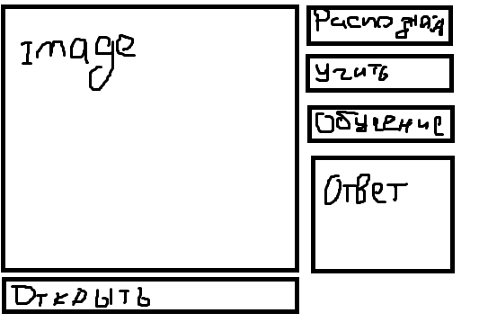

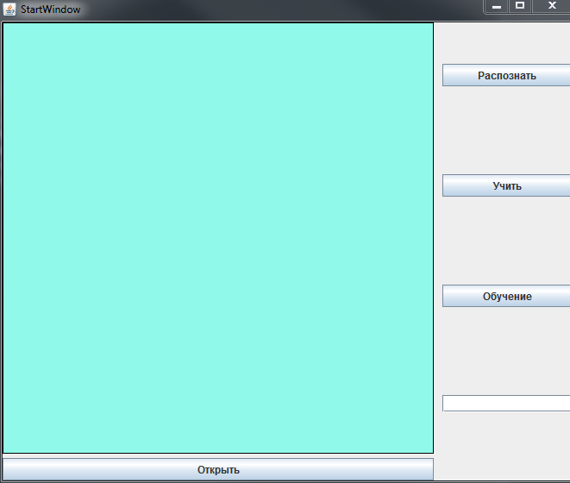

1. Нейросеть
   1. Обучение – загрузка заранее подготовленных изображений